光が丘だより

平成24年9月1日 NO 83

北海道再発見の旅！！ ～ 暑い！暑すぎる！金返せーー ～
私事の話ですみません。8／26（日）学生時代の友人が、千葉県からはるばる１人旅で北海道にやってきました。新千歳空港に迎えにいったのですが、なにせ、35年ぶりの再会です。そもそもお互いに認識できるかのかと一抹の不安を抱えながら待っていました。おまけに私が到着口を間違えるという大失態もありましたが、なんとか感動の？再会を果たしました。「あなた、変わらないわぁ」「あなた、若いわねぇ」（これは、おばさん世代にとって必須の言葉です！この言葉をしっかりと使えるかどうかが、その後に大きく響きます）と無事に関門をクリアして、いざ、北海道オススメスポットをめぐるドライブへ。
案内ルートは、千歳空港 → 長沼町（自然食野菜バイキング）→ 夕張（メロンソフト）→ 毛陽（りんごシャーベット）→ 光が丘学園。車内では友人の語る苦難の35年間を聞き、それでも「今が一番幸わせ」と笑う姿にうなずきながら、楽しい時間を過ごしてました。そんな友人が、初めての北海道に驚いたこと
- 道路が広い（1車線分が千葉では、広～い2車線分位あるとの事）
- まっすぐな道（田舎道ばかりドライブしたので…）
- 広々とした田園（案内ルートが農業地帯、荒地も豊富。何度もゴルフ場かと聞かれた）
- 自然が身近にある（シカやエゾリスに何度も遭遇）
- 人が歩いていない（なにせ案内ルートが…）
ちなみに友人は「岩見沢市立メープル小学校」（赤いとんがり屋根の校舎も校庭もメルヘンチックです）と岩見沢市全体（アメリカの街並のようだと感動していました）が、ツボだったようです。
普段、何気なく見過ごしていた街並や自然でしたが、外からの目や感性によって、その本当の価値や良さに気づかされた、私にとっても“再発見の旅”となりました。最後に友人が何度もつぶやいていた言葉「暑い！暑すぎる！北海道に来たのに千葉より暑いってどういうこと、金返せーー（笑）」

8／8 夏休み行事 夏だー！海だー！

昨年と違い、一般の方も多いビーチに行くとの事で皆楽しみもあり緊張もあり出発でした。天候にも恵まれ、早く海に入りたいーと待ちきれない様子でした。今回は高校生も多く、スタッフとして火おこしをしてくれたり、低学年の面倒を見てくれたり、積極的に周りを見て動いてくれました。何人かの子どもたちから、“今年のキャンプは最高だ”“今まで一番楽しい”と話してくれていました。行事一つ一つに意味があり、子どもたちの心の中にしっかり残っていくものだなと改めて考えさせられました。
－ 女子グループ －


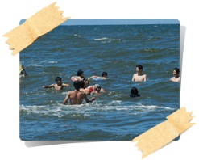

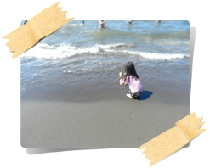

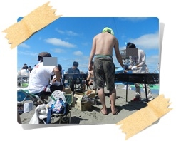

8／13 夏休みの最後に映画で盛り上がらろうー

前日より楽しみにしていた幼児さん。当日は大雨の中の出発となってしまいましたが、車内は明るくドライブ感覚でワイワイと出かけました。昼食は和風レストランで、ささやかながら「Yくん、お誕生日おめでとう！」と声をかけあい、美味しくいただけました。いよいよ映画…水分を多くとってしまい、みんなトイレへ何度も行く事に…Rちゃんは途中で寝てしまう等もっと早い時間の上演にするべきだったか…と、反省しました。男の子たちは好きなキャラクターで喜んでいましたが、次回は男の子も女の子も夢中になれる物を選びたいと思います。
－ 幼児グループ －

男の子が大好きな映画を見て、Yくん、Sくん、Kくんは席を立ちあがるぐらいに楽しんでくれていた。また、映画だけではなく、昼食やイオンでのお買い物など、楽しめることがたくさんあり、幼児さんたちも喜んでいました。
－ 幼児グループ －

8／19 グリーンランドへ行こう！
とても暑い日の居室行事となりました。宿題が残っていた子どもたちは、朝急いで宿題を終わらせて、スッキリしてからの出発になりました。それぞれ満足するくらいアトラクションに乗れて、Rちゃんは気に入ったアトラクションには5回も10回も連続して乗るほど、夢中になっていました。絶叫系にも乗れるYちゃんと、安全なものにしか乗りたくないRちゃんは一緒に回りましたが、2人共お互いの意見をよく聞いて、話し合いで乗るものを決めることができ、そんな姿に感動しまた。

－ 女子グループ －

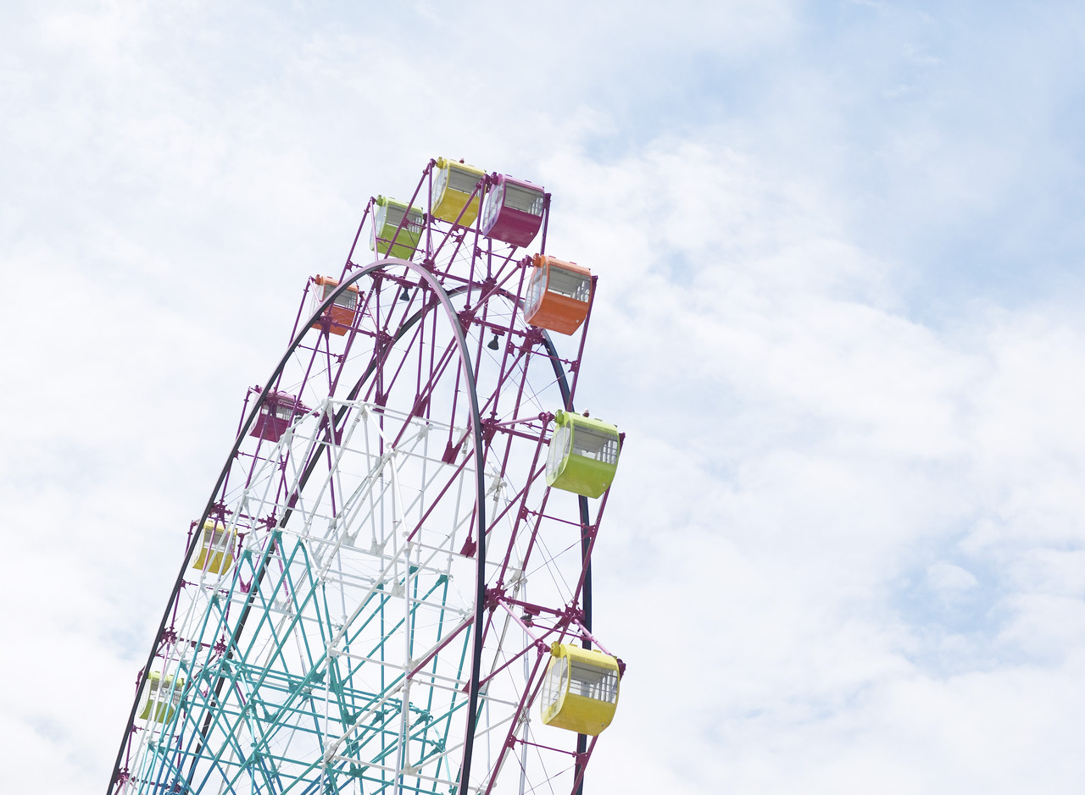

９月の行事予定
9／1 コンサドーレ観戦（札幌ドーム） 9／3～10／12 新篠津高校3年生現場実習
9／4 ライオンズクラブ焼肉ご招待 岩見沢農業高校・緑陵高校 前期末考査 ～7日
9／6，7 光陵中学校 学校祭 9／9 かっぱ座公演（まなみーる）
9／10 南小学校マラソン記録大会（低学年） 岩見沢東高校・岩見沢東高校定時制 前期末考査～13日
9／11 南小学校マラソン記録大会（高学年）
9／12 南小学校マラソン記録大会（中学年） 光陵中学校 学力テスト総合A
9／14～16 岩見沢神社大祭 9／15 子どもおみこし（町内会）
9／16 聖十字幼稚園・駒沢幼稚園 運動会 9／17 敬老の日
9／20～21 光陵中学校前期末テスト 9／20 南小学校2年竹組 学級レク
9／27 南小学校2年梅組 学級レク 9／28 ファイターズ観戦（札幌ドーム）
9／29 学園誕生会

ご厚志ご寄贈など感謝申し上げます。（ご芳名もれをお許しください。）8月１日～31日
柏木志保様 山本えりこ様 加賀谷恵様 伊藤八重子様 杉島亜紀様 あくつクリニック様 フィリップモリス様
アルナカ洋品店様 小太刀昭三様 太田米良様 鈴木一恵様 萩生田ひとみ様 邦楽アンサンブル綾糸様
株式会社ZAWA.COM様 田宮功三様 タイガーマスク様

